เราจะทำอะไรกันดี

ขอเชิญเพื่อนพ้องน้องพี่ แวดวงคนงานวัฒนธรรม ประชุมสุมหัว สรุปวิจารณ์ การเคลื่อนไหววัฒนธรรมในบ้านเมืองเรา วิเคราะห์สถานการณ์โลก เศรษฐกิจ การเมือง วัฒนธรรม อำนาจรัฐอันแข็งแกร่งขึ้นทุกวัน นักวัฒนธรรมทำอะไรได้บ้าง ในระหว่างที่รัฐกำลังบดขยี้บทบาทของเอ็นจีโอ อย่างรุนแรงให้ย่อยยับ

เชิญมาปรึกษาหารือ ทำความเข้าใจ และอาจพัฒนาไปสู่การจัดตั้งองค์กรทางวัฒนธรรม เพื่อการมีส่วนร่วมในการขับเคลื่อนสังคมต่อไป

ริเริ่มการเสวนาโดย จุมพล อภิสุข, จันทวิภา อภิสุข, กิตติพงศ์ ขันธกาญจน์, วสันต์ สิทธิเขตต์, สุรชัย จันทิมาธร, มงคล อุทก, เนาวรัตน์ พงษ์ไพบูลย์, ไกรศักดิ์ ชุณหวัณ, สุรพล ปัญญาวชิระ, ไขแสง ปัญญาวชิระ, หงษ์จร เสน่ห์งามเจริญ, ไพศาล เปลี่ยนบางช้าง, มงคล เปลี่ยนบางช้าง, จิตติมา ผลเสวก, ถนอม ชาภักดี, นพวรรณ สิริเวชกุล, รุ่งเรือง ปรีชากุล, ไพวรินทร์ ขาวงาม, นกน้อย ฉาไธสง, มานิตย์ ศรีวานิชภูมิ, อิ๋ง เค, วีระศักดิ์
ขุขันธิน, ประสาท นิรันดรประเสริฐ, อดุลย์พันธ์ อิศรางกูร ณ อยุธยา, ยงกมล อิศรางกูร ณ อยุธยา ฯลฯ (โปรดช่วยกันชักชวน เพื่อนพ้องใกล้ชิดท่าน ตามเห็นสมควร)

ใน วันพุธ ที่ 5 พฤษจิกายน 2546 ที่ ศูนย์บ้านตึก โทรฯ 02-526-8311 เวลา 19.00 น. เป็นเวลาเริ่มต้นคุย
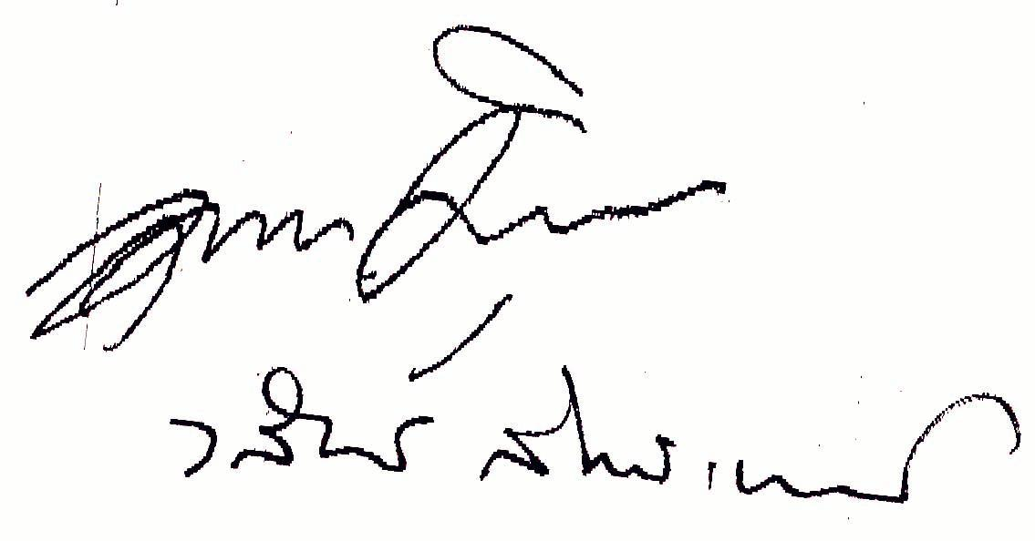
จึงเรียนเชิญมา ณ ที่นี้

จุมพล อภิสุข
วสันต์ สิทธิเขตต์
ผู้ร่วมประสานงานชั่วคราว

